Pasiūlymo priedas

........... (TIEKĖJO PAVADINIMAS)

SIŪLOMOS SENSORINIO KAMBARIO ĮRANGOS IR JOS ĮRENGIMO PAKRUOJO „ŽEMYNOS“ PROGIMNAZIJOJE
TECHNINĖ SPECIFIKACIJA

Siūlome sensorinio kambario įrangą ir jos įrengimą Pakruojo „Žemynos“ progimnazijoje (toliau – Prekės).

Eil. Nr. | Pavadinimas | Minimalios reikalaujamų parametrų ir sąlygų reikšmės | Siūlomos prekės parametrai
- Sensorinio kambario kompiuterinė įranga – 1 komplektas
 | Sensorinės kompiuterinės įrangos sistema | Nurodamas gamintojas ir markė
 | Valdymas | Visa įranga turi būti valdoma planšetinio kompiuterio pagalba (LED lemputės, garsiakalbiai, imtuvas, projektorius).
 | Imtuvas | Turi būti HDMI IPTV įrenginys, palaikantis prisijungimą su sensorine programine įranga ir vaizdo išvesties įrenginiu
 | Techninė įranga ir kiti komponentai | Turi būti komplektuojama ne mažiau, kaip:  - 6 spalvotos išmanios LED lemputės;  - Maršrutizatorius, apjungiantis visus sistemos elementus į vieną;  - Planšetinis kompiuteris.
 | Planšetinis kompiuteris | - Ne mažiau nei 8,7”;  - Ne mažiau kaip 4 GB operatyvinės atminties;  - Ne mažiau kaip 64 GB disko talpos.  - turi turėti bent vieną standartinį USB C™ tipo lizdą (prievadą);  - planšetinio kompiuterio laikiklis.
 | Projektorius su projekciniu ekranu | Projektorius turi būti:  - ne prastesnės nei FULL HD rezoliucijos;  - ne prastesnio ryškumo nei 4,000 lm;  - turėti laikiklį. Projektorius bus montuojamas prie lubų;  - turėti visus priedus, užtikrinančius veikimą.  - Su projekciniu ekranu:  - mechaninis.  - ne mažesnės kaip 100" įstrižainės.  - 16:9 formatas.  - kabinamas ant lubų.
 | Garsiakalbiai | - Turi būti ne mažiau nei 2 kabinamos kolonėlės su integruotu stiprintuvu.  - Vienos kolonėlės galia - ne mažiau kaip 20W.
 | Programinė įranga | Turi būti:  - galimybė atliepti 8 sensorines sistemas: taktilinę, vizualinę, auditorinę, olfaktorinę, gustatorinę, propreocepcinę, interocepcinę ir vestibiuliarinę;  - ne mažiau, kaip 20 valandų įvairaus spektro edukacinio, atsipalaidavimo bei susikaupimo video turinio šiomis arba panašiomis temomis: gyvūnai, švietimas, aplinka, žmogaus kūnas, žaiskite ir mokykitės, atsipalaiduokite, metų laikai, dainos, pasaulis, susikaupimas, fonai ir anglų kalbos istorijos;  - galimybė valdyti sensorinio kambario šviesas ir pasirinkti iš ne mažiau kaip 12 skirtingų spalvų ir ne mažiau kaip 3 skirtingų spalvų intensyvumo lygių;  - galimybė valdyti ne mažiau kaip 20 valandų muzikos biblioteką, pritaikytą visoms sensorinėms sistemos, šiomis arba panašiomis temomis: fonas, klasikinis, susikaupęs, šokis, instrumentinis, žaisti ir atsipalaiduoti;  - galimybė naudoti ne mažiau, kaip 90 miesto ir aplinkos garsų derinius šiomis arba panašiomis temomis: „ASMR, gyvūnai, miestas ir buitis, gamta ir miškas, lietus, poilsis ir meditacija, jūra ir paplūdimys“;  - galimybė žaisti ne mažiau kaip 30 mokomųjų žaidimų, skirtų lavinti akademinius, pažinimo, elgesio ir emocinius įgūdžius šiomis arba panašiomis temomis: gyvūnai ir garsai, akys ir pirštai, aš ir mano jausmai, bei mus supantis pasaulis;  - Programinės įrangos licencija turi galioti ne trumpiau nei 3 metus.
 | Metodiniai mokymai | Mokymai turi būti vykdomi Perkančiosios organizacijos patalpose.  Mokymai turės apimti tiek techninį įrangos naudojimą tiek metodinius darbo su perkama įranga principus.  Mokymų trukmė - ne trumpesnė nei 4 akademinės valandos.
- Begalybės veidrodis – 1 vnt.
 | Prekė | Nurodamas gamintojas ir markė
 | Optinis efektas | Begalybės veidrodis turi sukurti begalinio šviesos tunelio įspūdį, naudojant LED šviesas, kurios keičia spalvų seką.
 | Valdymas | Begalybės veidrodis turi būti valdomas per nuotolinio valdymo pultą, leidžiantį keisti LED spalvų sekas.
 | Baterijos veikimo laikas | Begalybės veidrodis turi veikti ne mažiau nei 10 valandų vienu įkrovimu
 | Montavimas | Turi būti galimybė pritvirtinti prie sienos ir/ar lubų
 | Saugumas | Begalybės veidrodis neturi kaisti, užtikrinant saugų ilgalaikį naudojimą
 | Matmenys | Prekė turi būti ne mažesnė nei 23 cm skersmens
 | Maitinimas | Maitinimo šaltinis – keičiamos arba įkraunamos baterijos, arba akumuliatorius.
 | Vizualinė stimuliacija | Prekė turi teikti hipnotizuojančius ir ramius vizualinius efektus, tinkančius sensoriniam kambariui
 | Prekės pavyzdys | 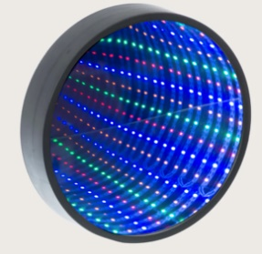
- Šviesos stalas su antstaliu ir 2 kėdutėmis – 1 vnt.
 | Prekė | Nurodamas gamintojas ir markė
 | Valdymas ir šviesos efektai | Šviesos stalas turi būti valdomas distanciniu pulteliu, suteikiantis galimybę keisti ne mažiau nei 16 spalvų arba šviesų perėjimo efektus
 | Naudojimas | Šviesos stalas turi turėti antstalį;  Prekė turi būti tinkama naudoti vaikų kūrybai, žaidimams su smėliu ir vandeniu.  Šviesos stalas turi turėti galimybę įjungti ir išjungti šviesą
 | Saugumas | Stalas turi būti saugus naudojimui: užsandarintas, kad mokiniai negalėtų prisiliesti prie elektros instaliacijos
 | Matmenys | Stalo aukštis: ne mažesnis nei 450 mm.  Stalo plotis: ne mažesnis nei 450 mm.  Stalo ilgis: ne mažesnis nei 600 mm
 | Svoris ir apkrova | Stalo svoris: ne didesnis nei 7 kg;  Stalo maksimali apkrova: ne mažesnė nei 6 kg
 | Medžiagos | Stalo korpusas ir antstalis turi būti pagaminti iš medžio ir organinio stiklo, analogiškų arba geresnių medžiagų.  Kėdutės (2 vnt.) analogiškos medžiagos kaip stalo korpusas, tinkamos sėdėti mokyklinio amžiaus (1-4 klasių) vaikams.
 | Apšviečiamas plotas | Apšviečiamas stalo plotas turi būti ne mažesnis nei 0,25 kvadratiniai metrai
 | Maitinimas | 12 V įtampa
 | Prekės pavyzdys | 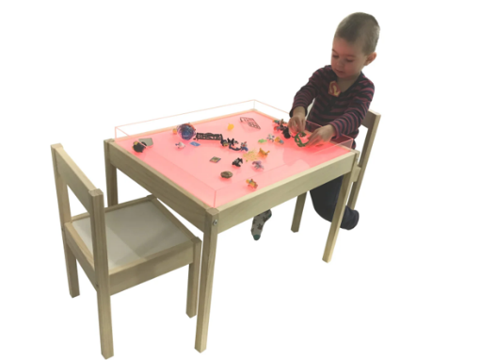
- Emocijų kopėčios – 1 vnt.
 | Prekė | Nurodamas gamintojas ir markė
 | Valdymas ir šviesos efektai | Emocijų kopėčių valdymas turi būti aktyvuojamas garsu.  Prekė turi turėti galimybę keisti ne mažiau nei 10 spalvų kiekvienoje pakopoje ir pradinėje pozicijoje, reaguojant į plojimus, šūksnius ar dainavimą
 | Naudojimas | Šviesos turi skatinti vokalinę komunikaciją ir tyrinėjimą, siekiant skatinti kvėpavimo kontrolę ir reguliuoti balso toną
 | Matmenys | Aukštis: ne mažesnis nei 110 cm,  plotis: ne mažesnis nei 41 cm,  gylis: ne mažesnis nei 11 cm
 | Maitinimas | Šviesos turi būti maitinamos 12 V maitinimo šaltiniu
 | Prekės pavyzdys | 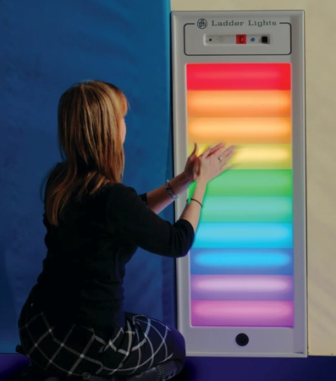
- Sensorinis nuotaikos stalas – 1 vnt.
 | Prekė | Nurodamas gamintojas ir markė
 | Išmatavimai | Sensorinis nuotaikos stalas turi būti įgaubo cilindro arba panašios formos, su viršumi.  Viršutinė sensorinio nuotaikos stalo dalis turi būti ne mažesnė kaip 70 cm skersmens.  Aukštis ne mažesnis, kaip 40 cm (svyruoti gali +/- 5 cm).  Viršutinėje nuotaikos stalo dalyje turi būti įgaubimas, kad būtų galima įpilti skysčius, smėlį ar kitas medžiagas.
 | Atsparumas vandeniui | Sensorinis nuotaikos stalas turi būti atsparus vandeniui
 | Svoris | Ne daugiau 10 kg.
 | Dangtis | Turi būti permatomas dangtis, kuris uždengia viršutinę prekės dalį
 | Spalvos | Turi būti nuotolinio valdymo pultelis, kurio pagalba būtų galima keisti stalo spalvas.  Turi būti galimybė pasirinkti iš ne mažiau nei 3 spalvų.  Turi būti ne mažiau kaip 4 švietimo rėžimai.  Stalas turi būti įkraunamas ir turi šviesti pakrautas ne mažiau nei 8 valandas.
 | Medžiaga | Pagrindas turi būti pagamintas iš polietileno, analogiškos ar geresnės medžiagos
 | Prekės pavyzdys | 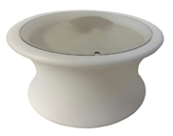
- Interaktyvių mygtukų komplektas – 1 komplektas
 | Prekė | Nurodamas gamintojas ir markė
 | Jungties tipas | Bluetooth
 | Spalva ir apšvietimas | Reguliuojama spalva, na mažiau 12 spalvų
 | Forma ir matmenys (išmatavimai gali būti +-10% paklaidose) | Turi būti apvalios ar kitos patogios naudoti formos.  Spindulys – ne mažiau 5 cm,  aukštis – ne mažiau 3,5 cm
 | Suderinamumas | Suderinamas su Android, OS X, iOS, Windows, Chromebooks, Linux sistemomis
 | Atsako tipas | Vizualinis
 | Aktyvavimo tipas | Slėgio jėga
 | Aktyvavimo jėga | Aktyvavimo jėga turi būti reguliuojama, minimali – apie 50 gramų, maksimali – apie 500 gramų
 | Montavimo plokštė | Universalus montavimo mechanizmas
 | Naudojimo galimybės | Turi būti galimybė mygtuką pakeisti vienu iš klaviatūros mygtukų, pvz. Paspaudus mygtuką jis turi atitikti klaviatūros rodyklės į viršų funkciją.
 | Komplektacija | Turi būti:  ne mažiau nei 6 mygtukai  ne mažiau nei 18 nemokamų žaidimų
 | Prekės pavyzdys | 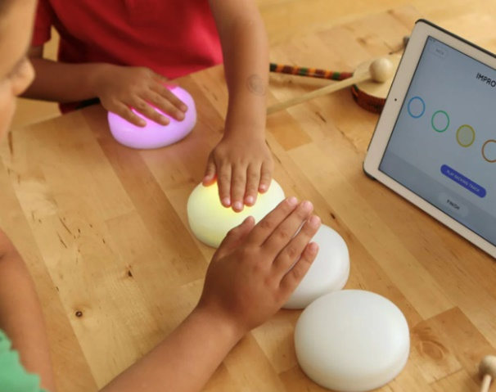
- Interaktyvi sensorinė garso panelė – 1 vnt.
 | Prekė | Nurodamas gamintojas ir markė
 | Produkto tipas | Interaktyvi garso ir šviesos panelė (komplekte turi būti šviesos panelė ir lietimui jautrus čiužinys)
 | Pagrindinės funkcijos | Turi skatinti motorinius įgūdžius, priežasties ir pasekmės suvokimą, garso supratimą, spalvų mokymąsi, eiliškumą ir socialinę sąveiką
 | Režimai | Ne mažiau nei 9: Spalvai užsidegus ant sieninės panelės, turi būti galimybė paspausti atitinkamą spalvą ant čiužinio, kuris atitinka spalvą ant panelės. Vienas turi būti lėtas režimas, t.y. spalvos keistis lėtai ir vienas greitas režimas, spalvos turi keistis greitai.  Taip pat ne mažiau nei 8 garso rėžimai: kasdieniai garsai, mokslinė fantastika, žmonės, transporto priemonės, laikrodžiai, perkusija, vaikų garsai, ūkio gyvūnai.  Režimus turi būti galima keisti su rankenėle ar kitos formos priemone.
 | Čiužinio matmenys | Ne mažesnis nei 100 cm plotis x 60 cm gylis x 8 cm aukštis
 | Panelės matmenys | Ne mažesnė nei 92 cm aukštis x 60 cm plotis x 17 cm gylis
 | Prekės pavyzdys | 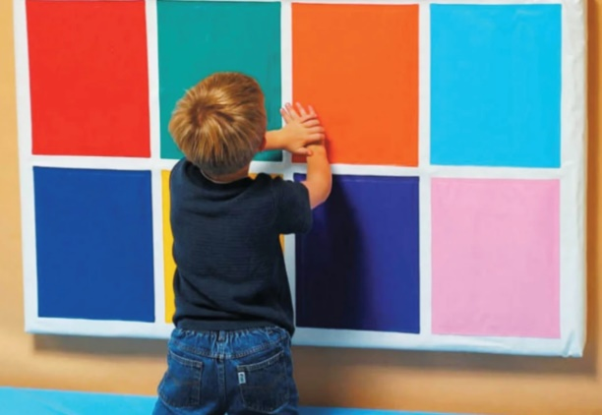
- Garso ir šviesos lenta – 1 vnt.
 | Prekė | Nurodamas gamintojas ir markė
 | Naudojimas | Panelė turi reaguoti į garsą (muziką ar balsą).  Turi būti garso jautrumo reguliavimas.
 | Šviesos funkcijos | Panelė turi keisti spalvas atsižvelgiant į garsą.
 | Matmenys | Ne mažesni nei 60 cm aukštis x 60 cm plotis x 10 cm gylis
 | Maitinimas | Maitinimas: 12 V
 | Prekės pavyzdys | 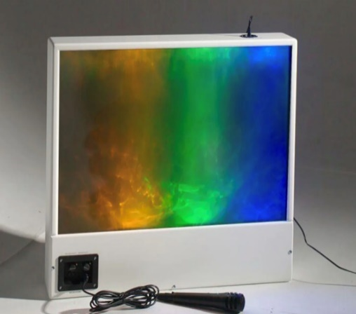
- Sensorinis nuotaikų kiaušinis/kamuolys – 1 vnt.
 | Prekė | Nurodamas sensorinio žaislo gamintojas ir markė
 | Produkto forma | Kiaušinis, ovalus arba apvalus
 | Vizualinis poveikis | Prekė turi skleisti šiltą, raminančią šviesą, skatinančią vizualinį suvokimą
 | Matmenys | Ne mažesnis nei 37 cm aukštis x 30 cm skersmuo
 | Maitinimas | Baterija turi būti įkraunama
 | Prekės pavyzdys | 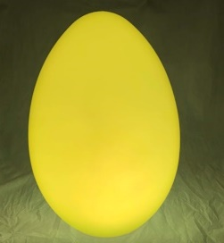
- Taktilinis takas – 1 vnt.
 | Prekė | Nurodamas gamintojas ir markė
 | Medžiagos ir dizainas | Takas turi būti pagamintas iš ne mažiau nei 7 medinių dėžučių.  Dėžutėse turi būti skirtingos spalvos ir tekstūros, užtikrinančios skirtingą taktilinį kontaktą.  Dėžutes turi būti galima sukrauti vienas ant kitos.  Vienos dėžutės išmatavimai: 53 cm ilgis x 35 cm plotis x 6 cm aukštis (paklaida ± 3 cm.)
 | Prekės pavyzdys | 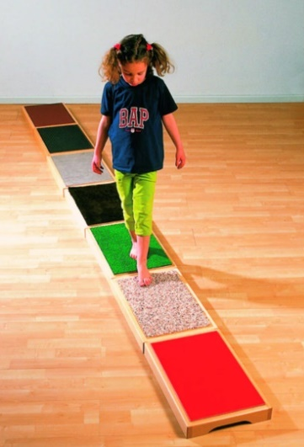
 | Šviečiantis kubas, 2 vnt.
11.1. | Šviečiantis kubas | Turi būti ne mažesnis nei 40x40x40 cm.  Turi būti valdomas pultu.  Valdymo pultas turi suteikti galimybę pasirinkti ne mažiau nei 16 spalvų.  Turi būti tinkamas naudojimui tiek vidaus, tiek lauko sąlygomis.  Prekė turi veikti ne mažiau nei 10 valandų vienu įkrovimu.
 | Pasunkintos priemonės
12.1. | Pasunkintos priemonės | Pasunkintų priemonių komplektą turi sudaryti viena pasunkinta liemenė, vienas pasunkintas užklotas ir vieni pasunkinti antpečiai.  Kiekvienos prekės dydis, svoris turės būti derinamas su Perkančiosios organizacijos atstovu.
- Interaktyvios grindys – 1 vnt.
 | Prekė | Nurodamas gamintojas ir markė
 | Bendrieji reikalavimai | Turi būti vienas bendras įrenginys, kurio uždarame korpuse integruotas kompiuteris, projektorius ir judesio jutiklis, kad būtų užtikrinta įrenginio pagrindinė funkcija.  Interaktyvios grindys turi veikti be papildomų periferinių įrenginių.  Interaktyvios grindys turi turėti nuotolinio prisijungimo prie įrenginio galimybę, siekiant atlikti bet kokius aptarnavimo veiksmus.  Maitinimo šaltinis – standartinis, 230 V.
 | Projekcinės dalies ryškumas | Ne mažiau 3200 ANSI liumenų.
 | Projekcinės dalies rezoliucija | Ne mažiau 800 x 600 pikselių.
 | Projektoriaus lempos tarnavimas | Ne mažiau kaip 4000 val. normaliu režimu.
 | Kompiuteris | Turi būti:  Linux operacinė sistema arba lygiavertė.  Ne prastesnis nei AMD procesorius (lygiavertis arba geresnis),  Ne prasčiau nei SSD diskas 120GB.  Maitinimo blokas AC 230V 50 Hz arba geresnis.  Turi būti ne mažiau, kaip šios išorinės jungtys: USB, Audio, LAN.
 | Integruotos kolonėlės | Įmontuota stereo garso sistema (ne mažiau kaip 2 garsiakalbiai, kurių bendra galia ne mažesnė kaip 20 W).
 | Interneto reikalavimai | Turi turėti WIFI.  Turi turėti galimybę prijungti įrenginį prie interneto per kabelinį tinklą.
 | Programinė įranga | Programinės įrangos komplekte ne prasčiau nei:  - Linux operacinė sistema (arba lygiavertė);  - Laike neribota programinė įranga, kurioje turi būti ne mažiau 50 interaktyvių paruoštų užduočių ir žaidimų lietuvių kalba, programų rinkinys skirtas išmokyti vaikus programuoti, galimybė prisijungti prie „Google“, „Youtube“;  - Turi būti galimybė įgyvendinti grafomotorinius pratimus naudojant integruotą interaktyvų rašiklį;  - Turi būti integruotas pelės valdymo režimas naudojant nuotolinį valdymo pultelį;  - Turi būti visapusiškai užtikrinta galimybė, kad galima valdyti įrenginį nuotolinio valdymo pulteliu;  - Turi būti galimybė programinę įrangą ir joje esantį turinį valdyti sąveikaujant vartotojo kūnu nenaudojant papildomų jutiklių, žymeklių ir periferinių įrenginių;  - Turi būti galimybė nuotoliniu būdu atnaujinti programinę įrangą internetu be vartotojo dalyvavimo, atnaujinti ir įdiegti naujus žaidimų paketus naudojant išorinį atminties įrenginį (USB atmintinę).
 | Tvirtinimas | Turi turėti galimybę tvirtinti ant lubų.  Turi turėti galimybę tvirtinti ant mobilaus stovo.  Visas interaktyvių grindų funkcionalumas turi veikti ant bet kokio grindų paviršiaus.
 | Komplekte turi būti | Tvirtinimo prie lubų komplektas.  Nuotolinio valdymo pultelis.  WIFI modulis.  Maitinimo laidas.  Vartotojo vadovas.  Interaktyvus rašiklis.  Kilimėlis, tinkantis grindims.
 | Įrengimas | Įranga turi būti sumontuota (įrengta), programinė įranga instaliuota (aktyvuota) ir pilnai parengta darbui.
- Taktilinė lenta – 1 vnt.
 | Prekė | Nurodamas gamintojas ir markė
 | Medžiaga | Ne plonesnė nei 15 mm aukštos klasės beržo faneros, panašios, analogiškos arba geresnės medžiagos
 | Saugumas | Turi būti suapvalinti kraštai
 | Matmenys | Ne mažesnė kaip 750 mm x 500 mm
 | Lavinami įgūdžiai | Ne mažiau nei: akių-rankų koordinacija, riešo judesiai, pirštų smulkioji motorika, dėmesio ir atminties įgūdžiai
 | Interaktyvūs elementai | Taktilinėje lentoje turi būti ne mažiau, kaip šie elementai: durelės, užraktai, gyvūnų pažinimo elementai, struktūrų paviršiai, dėlionės loginė seka.
 | Prekės pavyzdys | 